Título de la materia: | Matemáticas
Nivel: | ESO 1 | Opción: | F
Nombre: |  | Grupo:
Evaluación: |  | N.º:
Calificación: |  | Fecha:

Ejercicio nº 1.-

Completa calculando la fracción que falta:
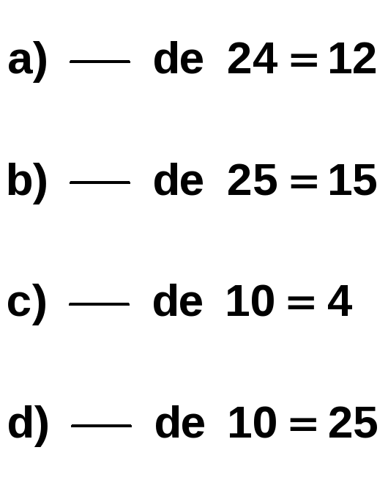

Solución:

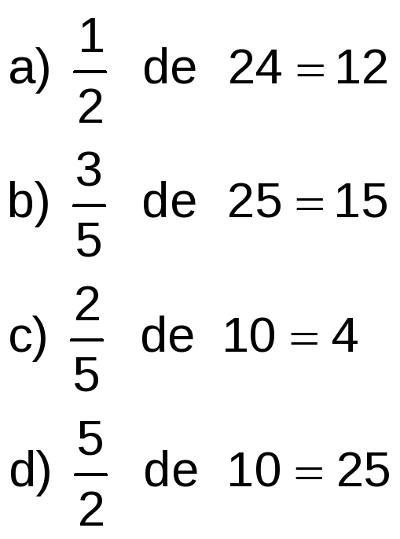

Ejercicio nº 2.-

Calcula la fracción correspondiente:

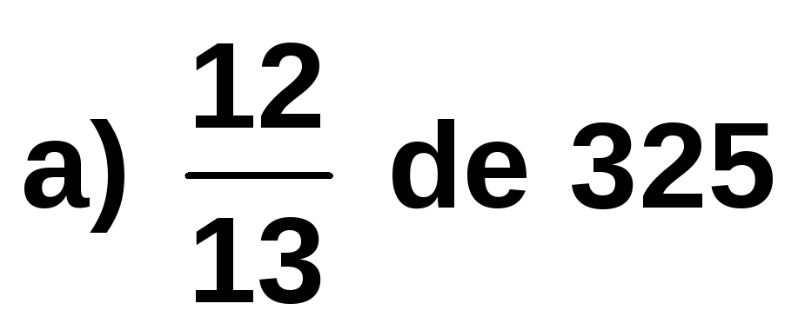

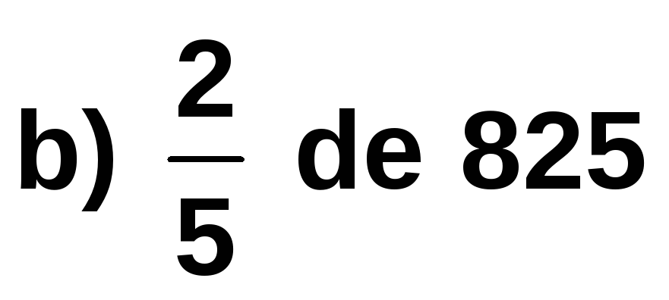

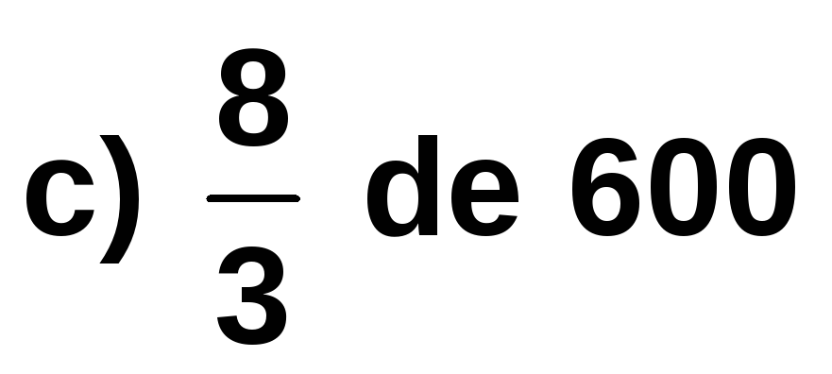

Solución:

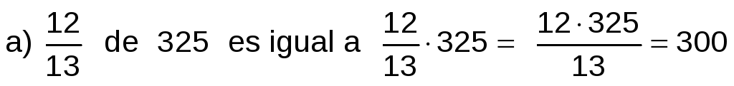

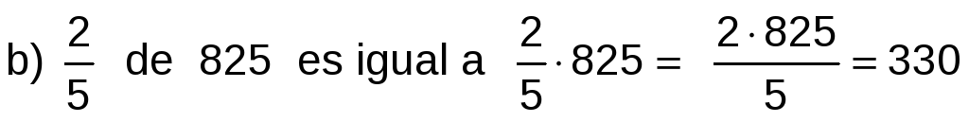

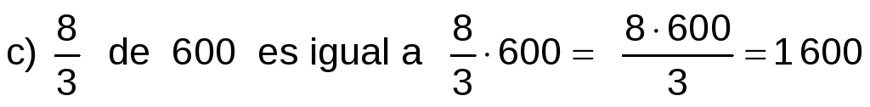

Ejercicio nº 3.-

Escribe tres fracciones equivalentes en cada caso:

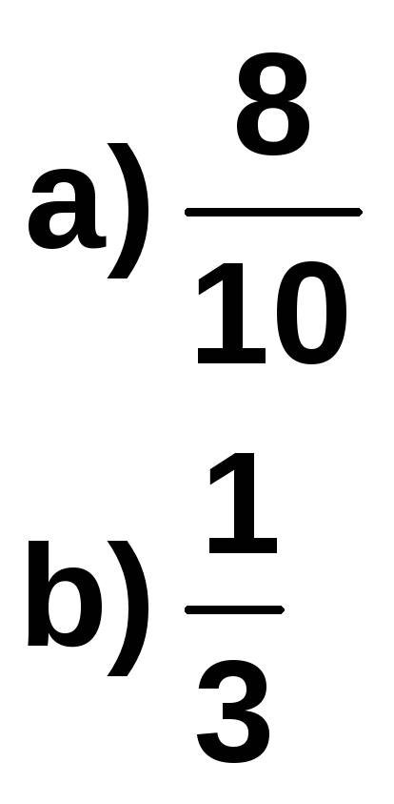

Solución:

Por ejemplo:

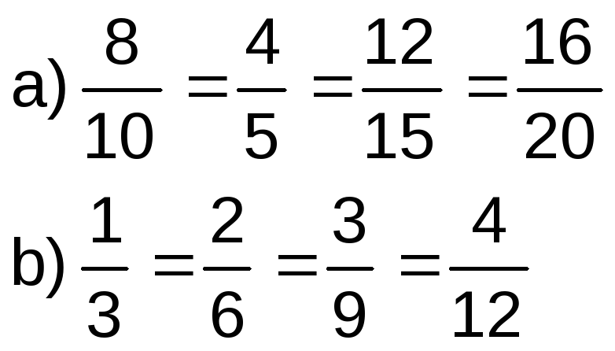

Ejercicio nº 4.-

Comprueba si son equivalentes los siguientes pares de fracciones:

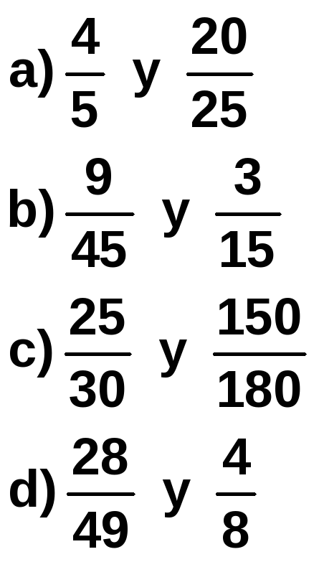

Solución:

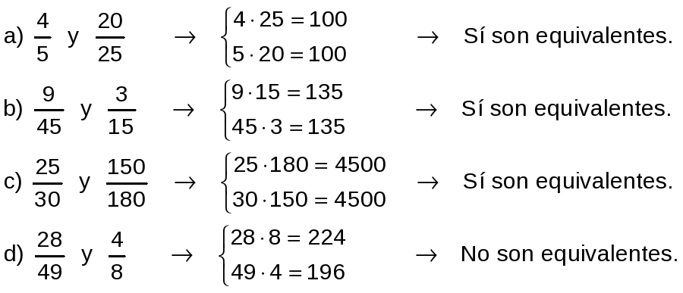

Ejercicio nº 5.-

Halla la fracción irreducible de cada una de estas fracciones:

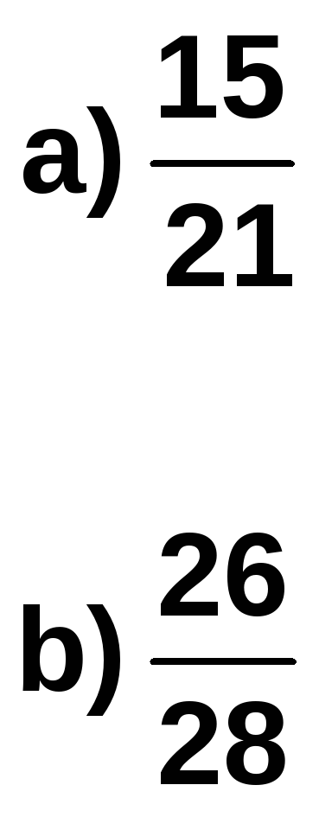

Solución:

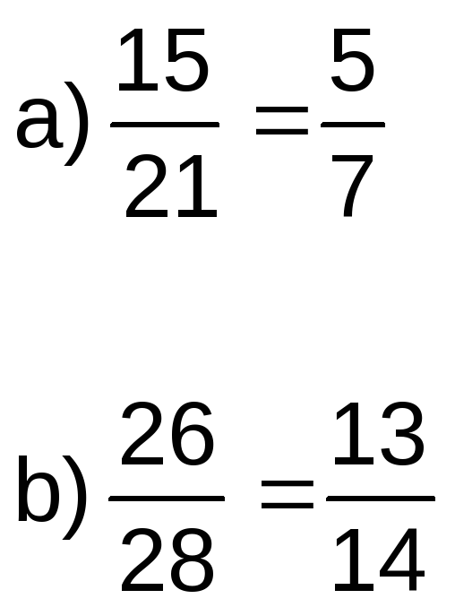

Ejercicio nº 6.-

Calcula el término desconocido en cada caso.

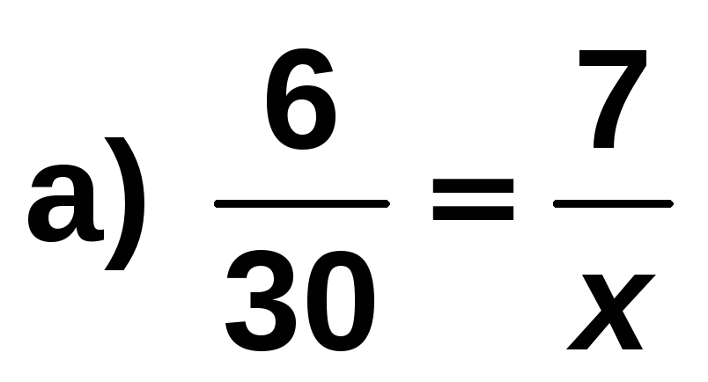

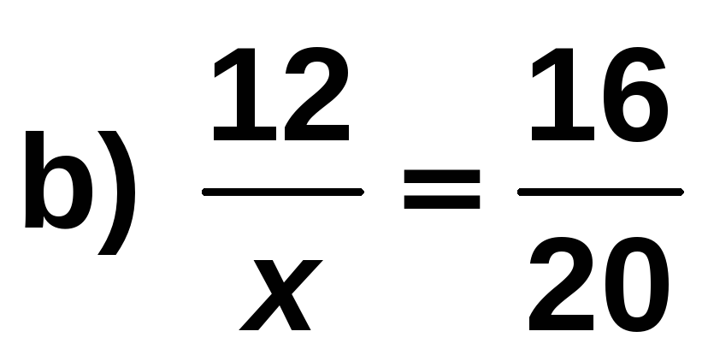

Solución:

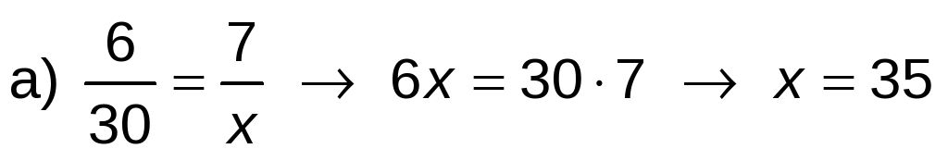

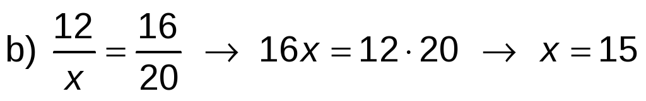

Ejercicio nº 7.-

Resuelve estos problemas:

a) De los veinticuatro metros que mide una valla, se han pintado de verde 8 metros. ¿Qué fracción falta por pintar?

b) De un rollo de papel continuo que mide 50 metros, se han cortado 6 metros para un mural. ¿Qué fracción del rollo representa el papel sobrante?

Solución:

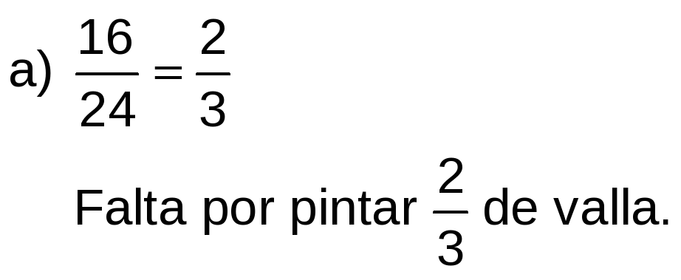

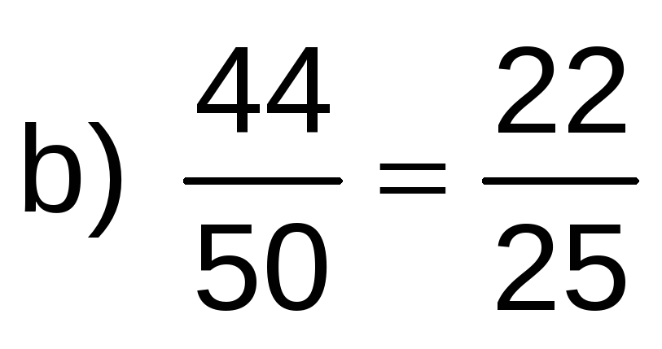

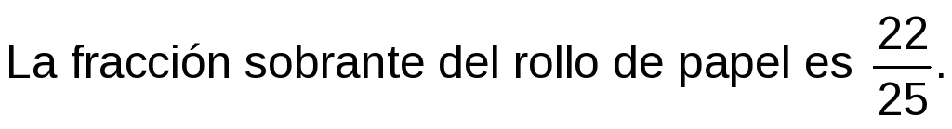

Ejercicio nº 8.-

Resuelve los siguientes problemas:

a) Se han vaciado las tres cuartas partes de la capacidad de un depósito de agua de

3 600 litros. ¿Cuántos litros se han sacado del depósito?

b) Un camionero ha descargado las tres quintas partes de la carga de su camión. Si el peso total de la carga era de 5 500 kg, ¿qué peso ha descargado?

Solución:

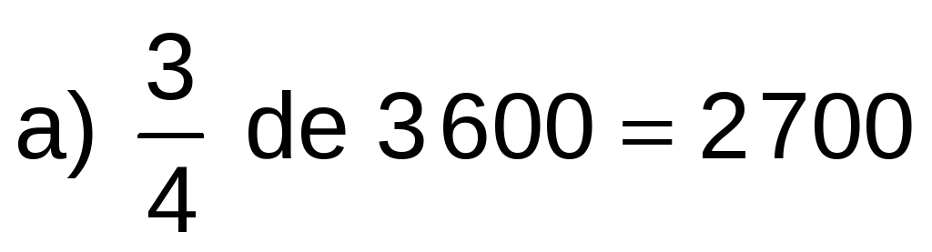

Se han sacado del depósito 2 700 litros.

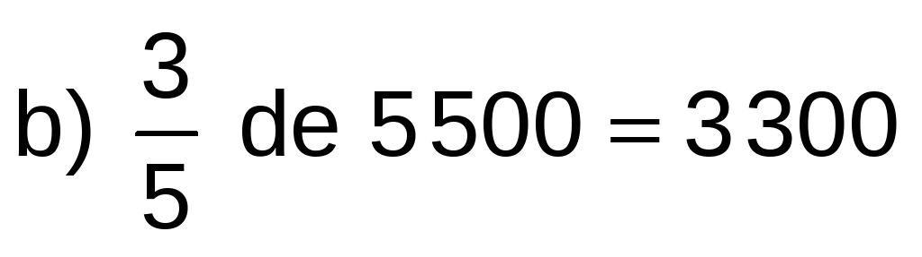

Ha descargado 3 300 kilos.

Ejercicio nº 9.-

Resuelve los siguientes problemas:

a) La biblioteca del instituto tiene 550 libros prestados, lo que supone las cinco octavas partes del total de libros. ¿Cuántos volúmenes tiene la biblioteca?

b) Una familia invierte 1 200 € en el pago mensual de la hipoteca del piso, lo que supone las tres quintas partes del total de sus ingresos mensuales. ¿Cuáles son esos ingresos?

Solución:

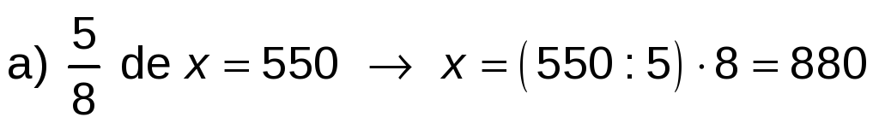

La biblioteca tiene 880 volúmenes.

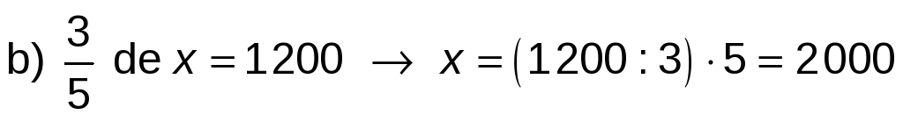

Los ingresos mensuales de la familia son de 2 000 €.

